 Université BEN YOUCEF BEN KADDA

Faculté des sciences

Département Mathématique et informatique

|  |  |
| --- | --- |
| **Projet TP 02 :**   |  | | --- | | **Système de gestion d’une bibliothèque numérique** | |

Année universitaire : 2021/2022

**Réalisé par** : ZOUAI SERINE MARIA

**Spécialité :** 1 ère année master ISII

**Chargé du projet :** Dr.GUENDOUZI Wassila

**Question 3 : Donnez le diagramme de dépendance entre ces classes**

Dans ce projet, nous avons 8 classe qui sont : DBconnection, Etudiant, EtudiantRepository, EtudiantService, Universite, UniversiteRepository, TypePackage et enfin la classe MainApp.

Nous allons à présent, illustrer le diagramme de dépendances entre ces classe et en se basant sur l’utilisation d’un logiciel de schématisation **Eclipse ObjectAid.**

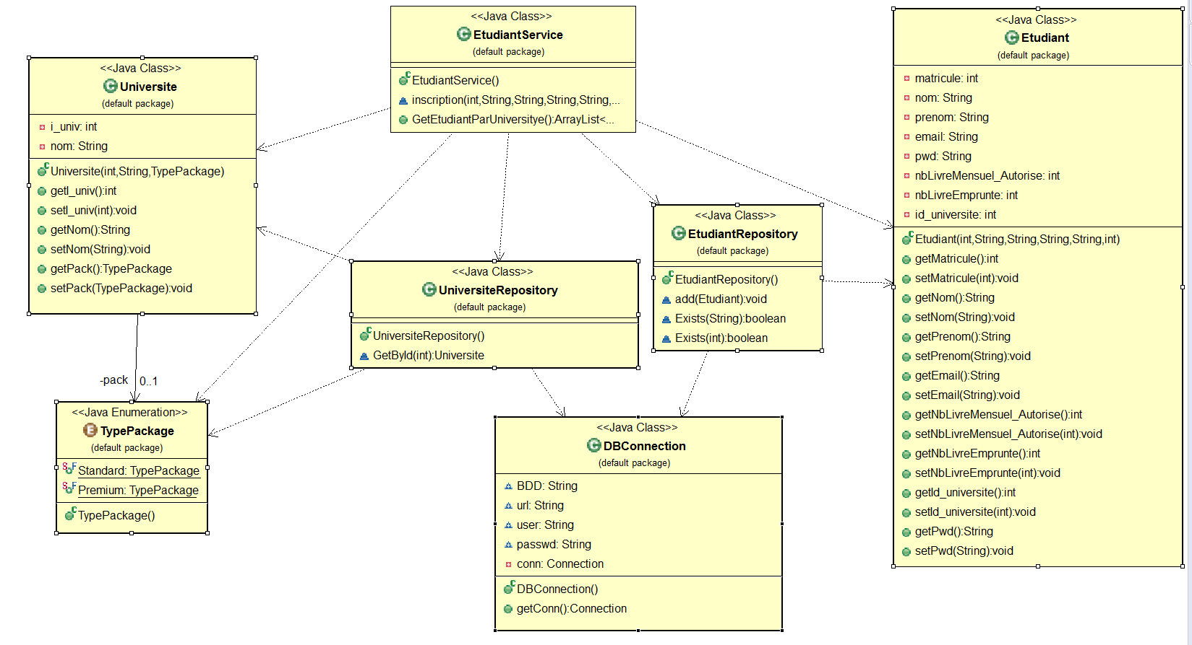

**Remarque** : on a enlevé la classe MainApp qui est dans notre cas dépendante de la classe EtudiantService, car la classe MainApp peut utiliser toutes les entités de notre application et pas seulement la classe EtudiantService.

La classe la plus stable est : EtudiantService, et la classe la moins stable est celle de type Repository(EtudiantRepository) et qui a un accès à la base de donnée.